甲骨新綴一例
——附：復原一例

中國社會科學院歷史研究所 趙鵬

一、所1922+所1923
乎雀先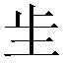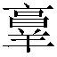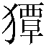。 一
所1922在歷史所藏甲骨的無字碎片包中由宋鎮豪先生發現。發現時龜甲表面被泥土覆蓋，經去泥，發現有“雀”與“”戰爭的較重要的信息，以前未經著錄。我們將其與該紙包中另外一片龜腹甲“所1923（上有兆序“一”）”綴合。綴合時，龜甲表面狀況相同，因去泥完全，略顯不同。另外兩版顏色、厚度相同，殘斷處大部份可以密合。反面燒灼痕密合，側面鑿痕密合。可確信爲一版之折。相關卜辭可參照《合》06931、06934，《英藏》602、603、604。所藏編號“1922、1923”爲趙鵬按照所藏有字骨序號順延所排。該拓本爲徐義華先生墨拓。
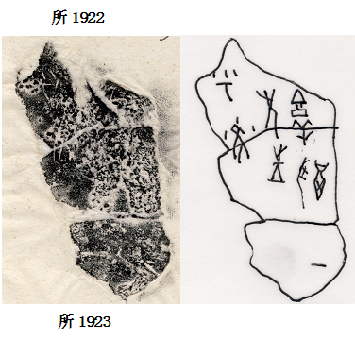

附：復原甲骨一例
所34.1722+所36.1839（合09508正不全、反全，尊75，歷拓12233），龜腹甲
正：
（1）□午卜殻，貞乎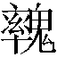耤…
（2）□□□□，貞…
反：
（1）…夕雨…
（2）丁…
“午”上一字，原釋爲“壬”，從殘存筆劃偏右及其左側小豎筆殘痕來看，可能是“戊”之殘筆。此版《合》拓本正面殘斷，反面較全。反面補釋“丁…”。
